Лэпбук- «Удивительная математика»
Лэпбук — это новое, интересное методическое пособие для образовательной и развивающей деятельности дошкольников, где с помощью разных дидактических игр можно с детьми повторить и закрепить пройденный материал, систематизировать знания, а также познать что- то новое, интересное в совместной деятельности взрослого и ребенка.
В этом году, я решила использовать лэпбук - как эффективное средство для привлечения родителей к сотрудничеству. Предложила родителям изготовить лэпбуки своими руками вместе с детьми, а тему своего лэпбука выбрать пожеланию.
И сегодня мы представляем лэпбук «Удивительная математика», мамы Ромы М - Михайловой Ю.Н.

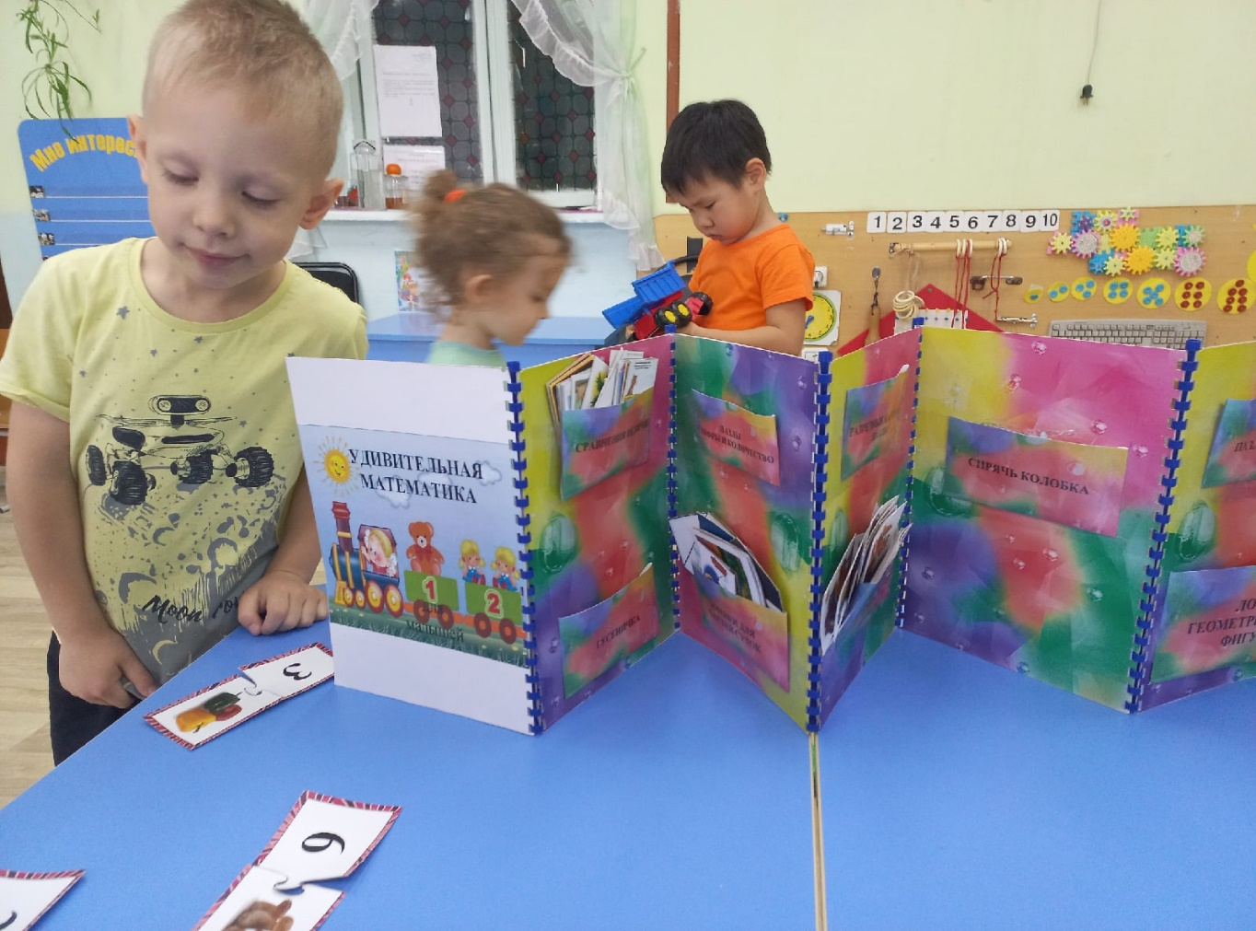

Игра «Пазлы с цифрами»
Цель: закреплять навыки счета в пределах 5, развивать память, внимание, логическое мышление.
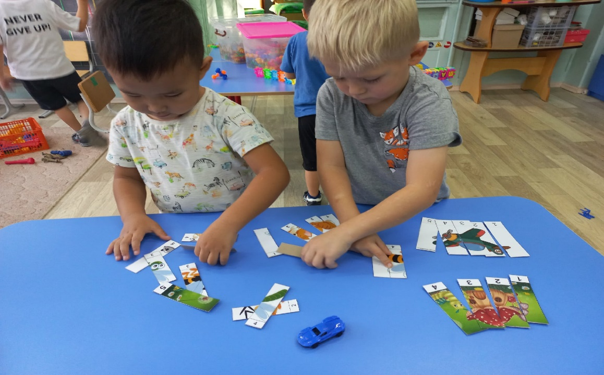
Игра «Лото геометрическими фигурами»
Цель: закреплять умение различать геометрические фигуры: прямоугольник, треугольник, квадрат, круг, овал.

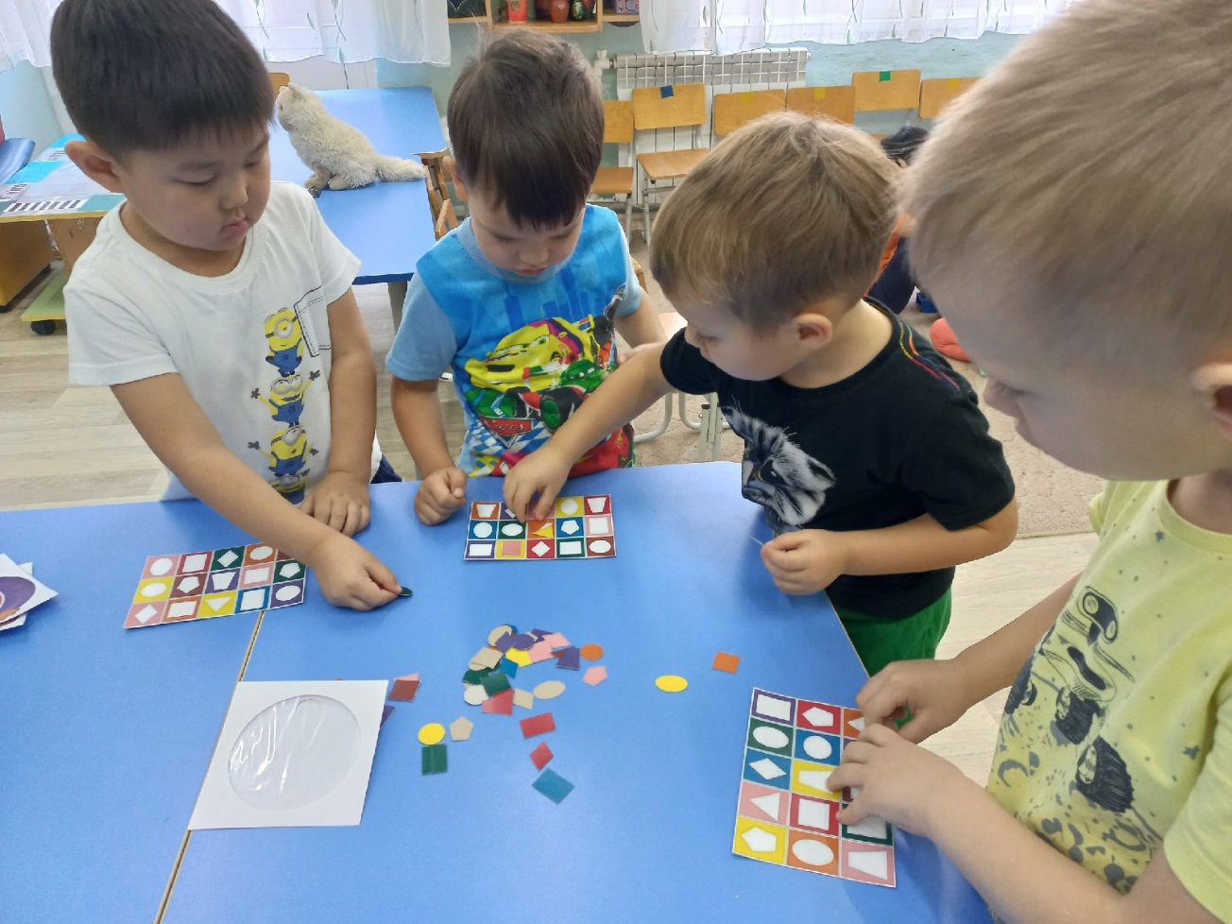
Игра «Спрячь колобка»
Цель: формировать умение детей различать основные цвета: красный, желтый, зеленый, синий, белый, черный, соотносить предметы по цвету.
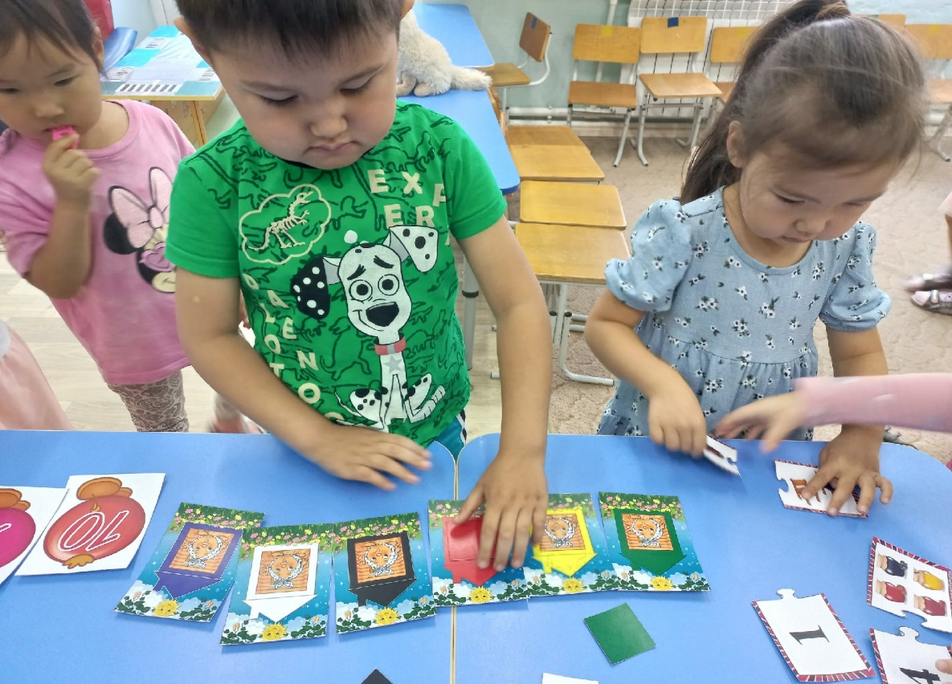
Игра «Домики для частей суток»
Цель: закреплять названия частей суток и их последовательность.
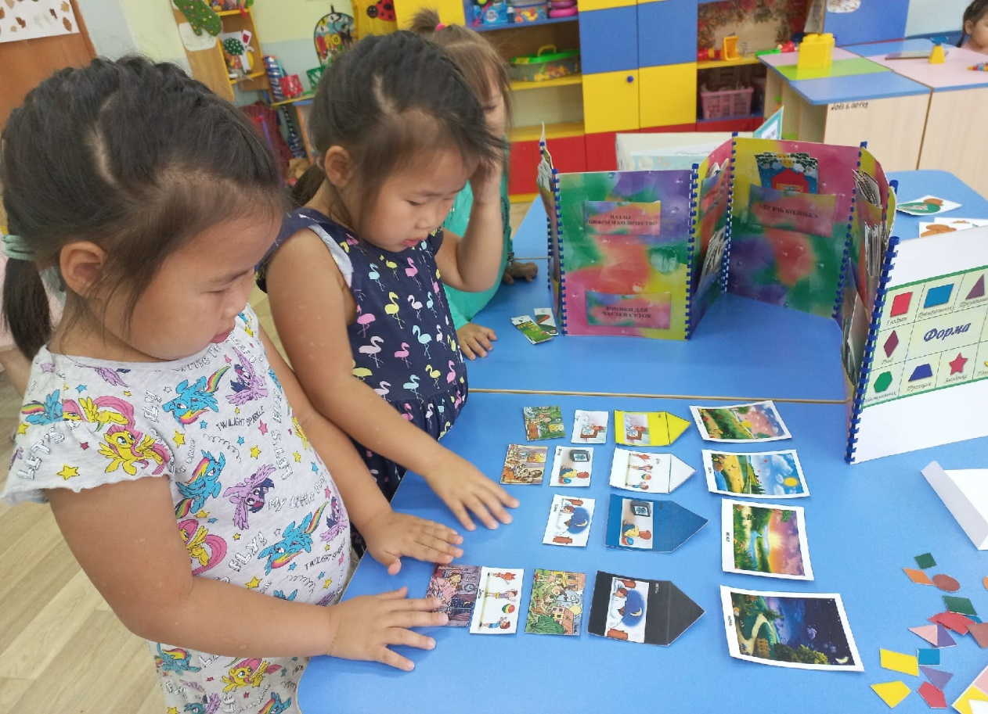
Игра «Пазлы цифры и количество»
Цель: продолжать учить соотносить цифру и количество предметов.
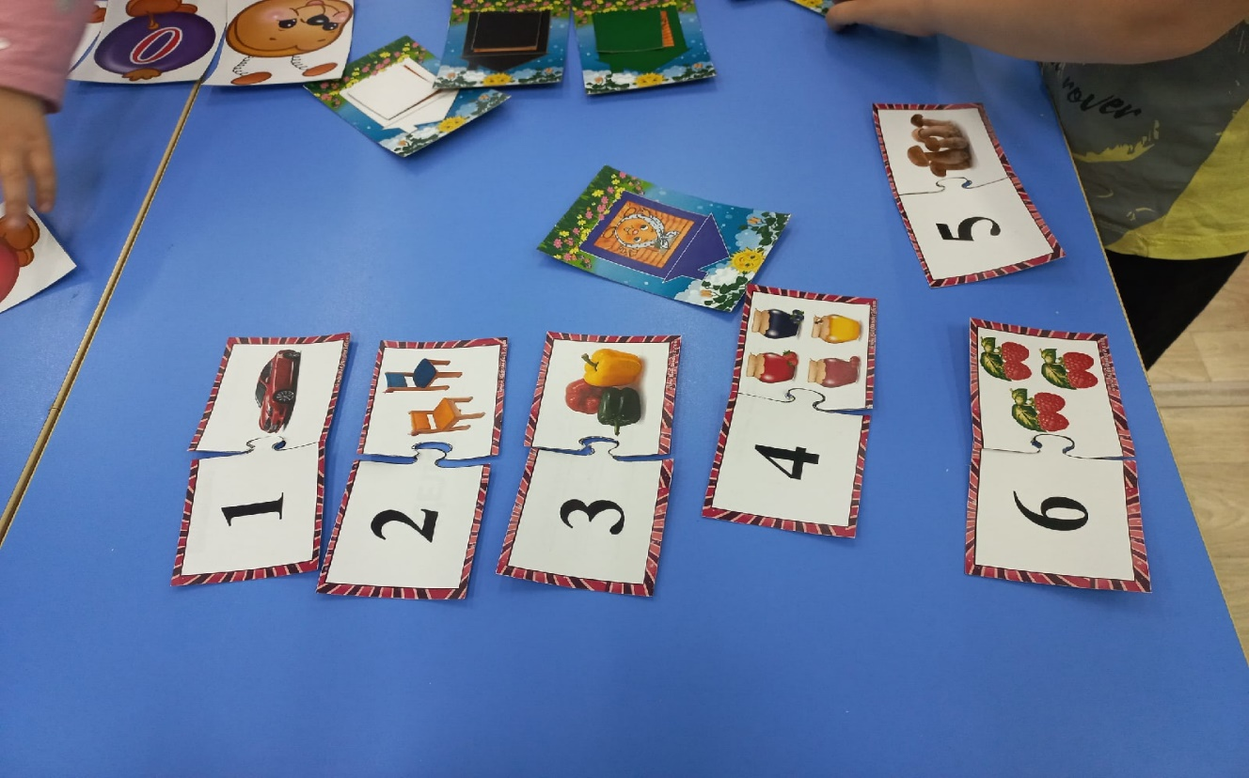
Игра «Гусеничка»
Цель: знакомство детей с цифрами, вести порядковый счет.

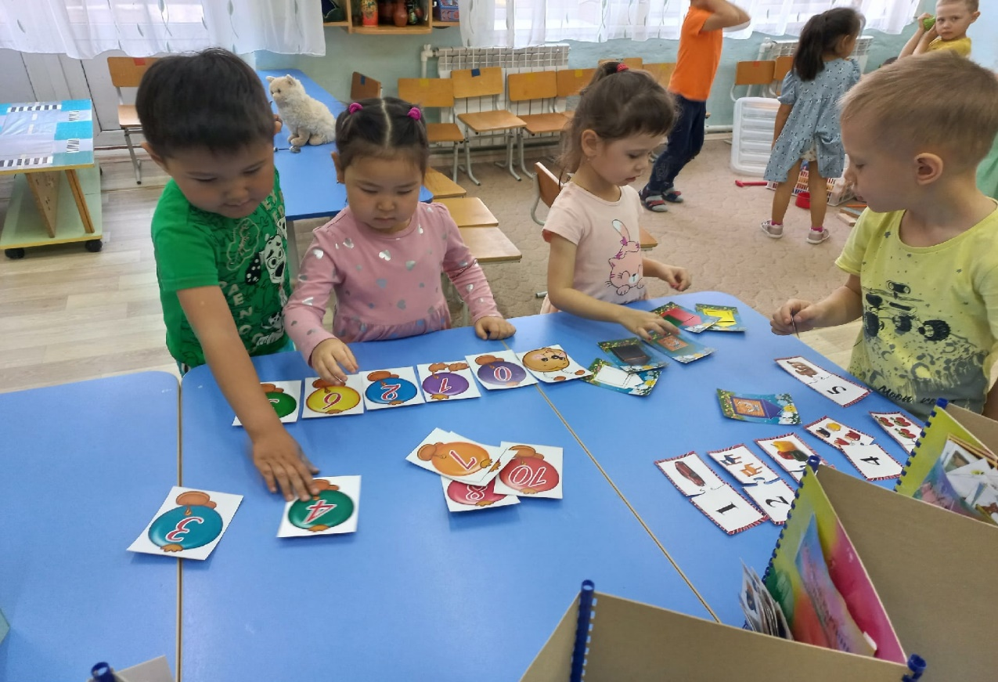
Спасибо за внимания!

